Муниципальное дошкольное образовательное учреждение Чудиновский детский сад

Перспективное планирование по антитеррористическому воспитанию в старшей группе

Выполнил:
воспитатель1 квалификационной категории
Кулякина Ольга Евгеньевна

д.Чудиново, 2021-2023 год

Пояснительная записка
Терроризм – это метод, который используют некоторые организованные группы или политические партии для достижения своих целей. Терроризм основан на насилии. Отличительная черта терроризма – применение насилия в отношении не противника, а мирных людей, которые часто и не подозревают о политическом противостоянии. Самое страшное – это когда жертвами террористов становятся старики и дети – самая беспомощная часть населения. Поэтому на взрослого человека возложена миссия защиты своего ребенка.
Цель :
- Формирование у детей дошкольного возраста основ противодействия терроризму, выполнения правил поведения, обеспечивающих сохранность их жизни и здоровья в современных условиях и алгоритма действий в чрезвычайных ситуациях.
Задачи :
- Побуждать детей ответственно относиться к себе и собственной безопасности, закрепить навыки уверенного поведения в экстремальной ситуации.
- Обеспечить преемственность в вопросах воспитания безопасного поведения детей, между детским садом и семьей.
- Укрепление доверия населения к работе органов государственной власти, администрации детского сада.
Формы и методы реализации:
1. Чтение художественной литературы;
2. подбор наглядного материала;
3. продуктивная деятельность (художественное творчество);
4. дидактические настольные игры;
5. разработка наглядной информации для детей и родителей;
6. применение мультимедиатеки;
7. создание условий для проведения мероприятий;
8. методические разработки.

Участники: дети старшей группы, воспитатели, родители.

Ожидаемые результаты:
- овладение знаниями о последствиях нежелательного поведения в той или иной ситуации;
- развитие осознанного отношение к вопросам личной безопасности и безопасности окружающих;
- проявление дисциплинированности, выдержки, самостоятельности в соблюдении правил поведения;
- умение предвидеть возможную опасность, находить способы избегать ее;
- умение организовать деятельность в соответствии с правилами безопасного для себя и окружающих поведения в «типичных» ситуациях;
- представления о возможных негативных последствиях для других людей своими неосторожными действиями.

Перспективное планирование по антитеррору на 2021 – 2023 г. год
Тема | Задачи | Месяц
1. Беседа “Внешность человека может быть обманчива”  2.просмотр мультфильмов: “Кеша,Зина и террористы», | Объяснить ребенку, что приятная внешность незнакомого человека не всегда означает его добрые намерения. | сентябрь
1.Беседа “Опасные ситуации”  2. Продуктивная деятельность рисование рисунков «Как может выглядеть опасный человек?» | Рассмотреть и обсудить с детьми опасные ситуации возможных контактов с незнакомыми людьми. | октябрь
1.Беседа “Опасные ситуации. Контакты с незнакомыми людьми дома”.  2.Чтение произведения А. Иванова «Как неразлучные друзья дом охраняли» | Рассмотреть и обсудить опасные ситуации, как контакты с чужими людьми. | ноябрь
1.Беседа “Как вызвать полицию”  2.Чтение сказки С. Михалков «Три поросёнка» | Научить пользоваться телефоном для вызова полиции “02”., 2-16-40 | декабрь
1.Занятие “К кому можно обращаться за помощью, если потерялся на улице”  2.Чтение произведения С. Михалкова «Дядя Степа милиционер» | Обращаться можно не к любому взрослому, а только к милиционеру, военному, продавцу. | январь
1.Беседа «О несовпадении приятной внешности и добрых намерений»  2.Малоподвижная игра «Знакомый, свой, чужой» | Разыгрывание типичных опасных ситуаций контактов с незнакомыми людьми. | февраль
1.Прогулка “К остановке пассажирского транспорта”  2.Проблемно-игровая ситуация:  “Что мы знаем об опасных предметах?” | Расширять знания о пассажирском транспорте, ожидать транспорт должны на специальных площадках, как вести себя в транспорте. | март
1.Занятие “Игры во дворе”  2.Разыгрывание ситуаций с плаката «Будь осторожен с незнакомыми людьми. | Обсудить с детьми различные опасные ситуации, которые могут возникнуть при играх во дворе дома, научить их необходимым мерам предосторожности. | апрель
1.Дидактическая игра «Хорошо – плохо»  2.Итоговый досуг «Красная Шапочка и Волк» |  | май
Оформление информационных уголков для родителей: папка–передвижка «Как не стать заложником», консультации, пямятки.

Плакат для проигрывания ситуаций.
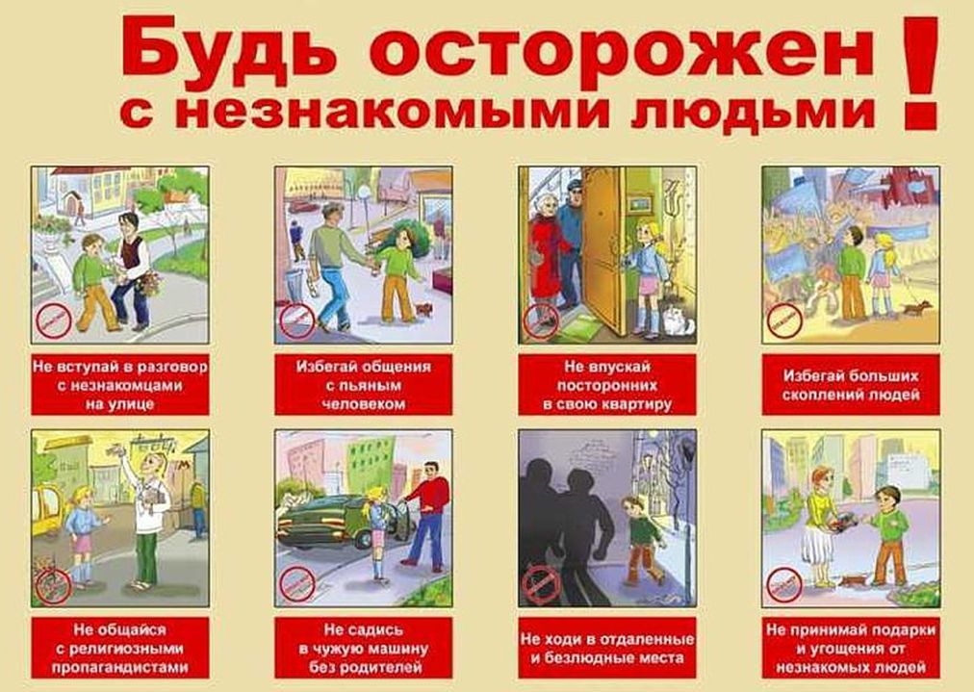

Памятка родителям
1 | Объяснить детям, что необходимо сообщать взрослым или сотрудникам полиции: об обнаруженных на улице бесхозных вещах, о подозрительных предметах в общественном транспорте, в подъезде дома или в детском саду.
Объясните детям, что во всех перечисленных случаях необходимо:
1 | не трогать, не вскрывать, не передвигать находку;
2 | отойти на безопасное расстояние;
3 | сообщить о находке взрослому.
Обязательно проводите с детьми дома разъяснительные беседы о недопустимости:
1 | пользоваться незнакомыми предметами, найденными на улице или в общественных местах;
2 | брать у незнакомых людей на улице сумки, свертки, игрушки и т.д.
Входя на территорию детского сада, ПОМНИТЕ:
1 | Необходимо закрывать за собой все входные двери (НЕ ОСТАВЛЯЙТЕ входную дверь в помещение детского сада открытой!!!);
2 | Быть НАБЛЮДАТЕЛЬНЫМ к людям, которые следуют впереди или позади Вас;
3 | НЕ ПРИНОСИТЬ на территорию детского сада большие сумки и другие ручные клади;
4 | ПРИВОДИТЬ и ЗАБИРАТЬ ребенка могут ТОЛЬКО родители (законные представители) и люди, имеющие доверенность, заверенную нотариусом или администрацией ДОУ. Иные лица не должны находиться в помещении и на территории детского сада;
Обо всех подозрительных людях и предметах в помещении и на территории ДОУ СООБЩАТЬ воспитателям ДОУ или администрации.
Помните! Безопасность детей в Ваших руках!

Ситуации для запоминания

А) | Если в дверь звонит милиционер, врач, слесарь, почтальон, все равно не открывай, если ты не знаешь этих людей. Преступники могут назваться кем угодно, и переодеться в любую форму.
Б) | Доверять нужно только знакомым людям, а незнакомый человек может быть опасным и причинить вред, например, разлучить вас с близкими людьми, испугать или просто украсть.  Свой: мама, папа, бабушка, дедушка, сестра, тетя, дядя, родственники.  Чужой: прохожий, незнакомец, продавец, почтальон, слесарь.  Знакомый: соседи, воспитатели, друзья, подруги мамы, друзья папы, подруга бабушки и т. д.
В) | Если ты потерял родителей в незнакомом месте, стой там, где ты потерялся. Если их долго нет, обратись за помощью: на улице – к милиционеру, в магазине – к продавцу или какой-то пожилой женщине, женщине с ребенком.
Г) | Найденные предметы могут быть очень опасные, которые могут взорваться. Тебе наверняка часто приходилось слышать о том, что в случае обнаружения подозрительных предметов и игрушек нужно сразу же сообщить взрослым людям (родителям, воспитателям, милиционеру и т. д.) Взрывоопасными предметами в этом случае называют устройства, которые могут взорваться, а также различные пакеты, коробки, свертки, и даже конфетки, оставленные без присмотра.  Взрывоопасные предметы часто находят в земле, на лавочках, в подъездах. Если ты случайно нашел что-нибудь подобное, ни в коем случае не дотрагивайся до этого, не бросай найденное в воду, не разбирай.

Перечень используемой литературы
1. Авдеева, Н. Н. Безопасность: учебно-метод. пособие по основам безопасности жизнедеятельности детей старшего дошкольного возраста / Н. Н. Авдеева, О. Л. Князева, Р. Б. Стеркина.
2. От рождения до школы. Примерная основная общеобразовательная программа дошкольного образования/ Под ред. Н. Е. Вераксы,Т. С. Комаровой, М. А. Васильевой.
3. Как обеспечить безопасность дошкольников: Конспекты занятий по основам безопасности детей дошкольного возраста: Книга для воспитателей детского сада / К. Ю. Белая, В. Н. Зимонина и др.

